淡江時報 第 1187 期
【新任二級主管介紹】工學院建築學系主任柯純融
113學年度新任二級主管介紹
最高學歷：日本東京大學工學系研究科建築學專攻博士

重要經歷：淡江大學建築系副教授、助理教授、日本OCTOBER / UEDA and NAKAGAWA ARCHITECTS專案設計師

未來願景及規畫：強化現有國際交流與跨領域合作，提升學生的全球視野和能見度。促進系友與建築業界資源整合，增強學生的專業實力與應變力。推動系上研究與設計教學社群，增強學術凝聚力，並承襲淡江建築研究文化，保持數位領先實力。
2024/09/07

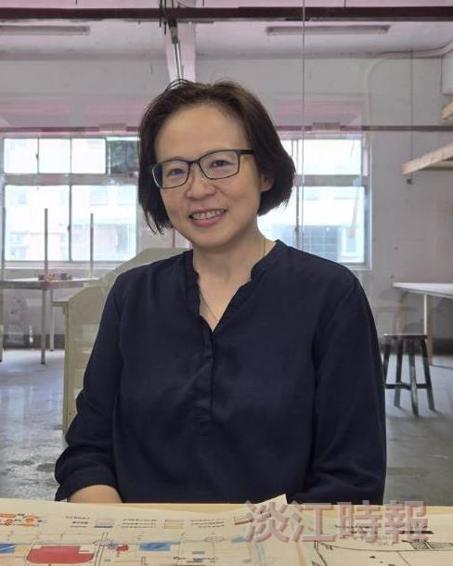
工學院建築學系主任柯純融。（圖／柯純融提供）

